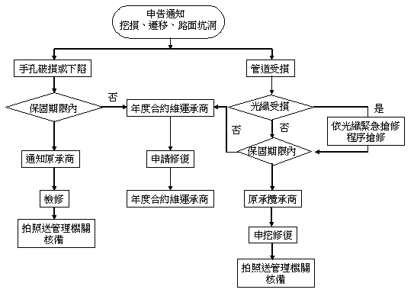

圖二寬頻共同管道受損維修流程

